**ΠΡΟΓΡΑΜΜΑΤΙΣΜΟΣ ΚΑΙ ΣΥΣΤΗΜΑΤΑ ΣΤΟΝ ΠΑΓΚΟΣΜΙΟ ΙΣΤΟ**

**ΕΡΓΑΣΤΗΡΙΑΚΗ ΑΣΚΗΣΗ 2023-2024**

Βαμβακάς Δημήτριος 1084635

Ζάγκλας Μάριος 1084686

ER βάσης:  
  
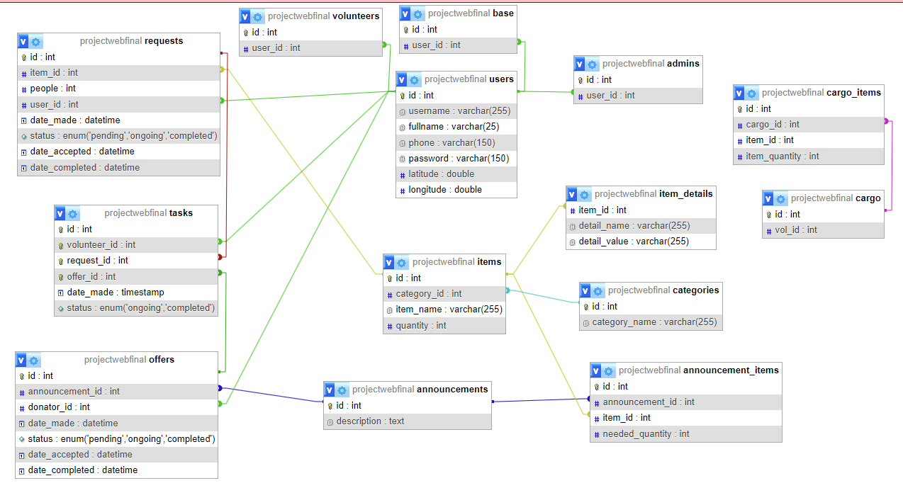

**Σενάριο λειτουργίας του site:**  
  
Ξεκινάμε με την εγγραφή ενός νέου χρήστη

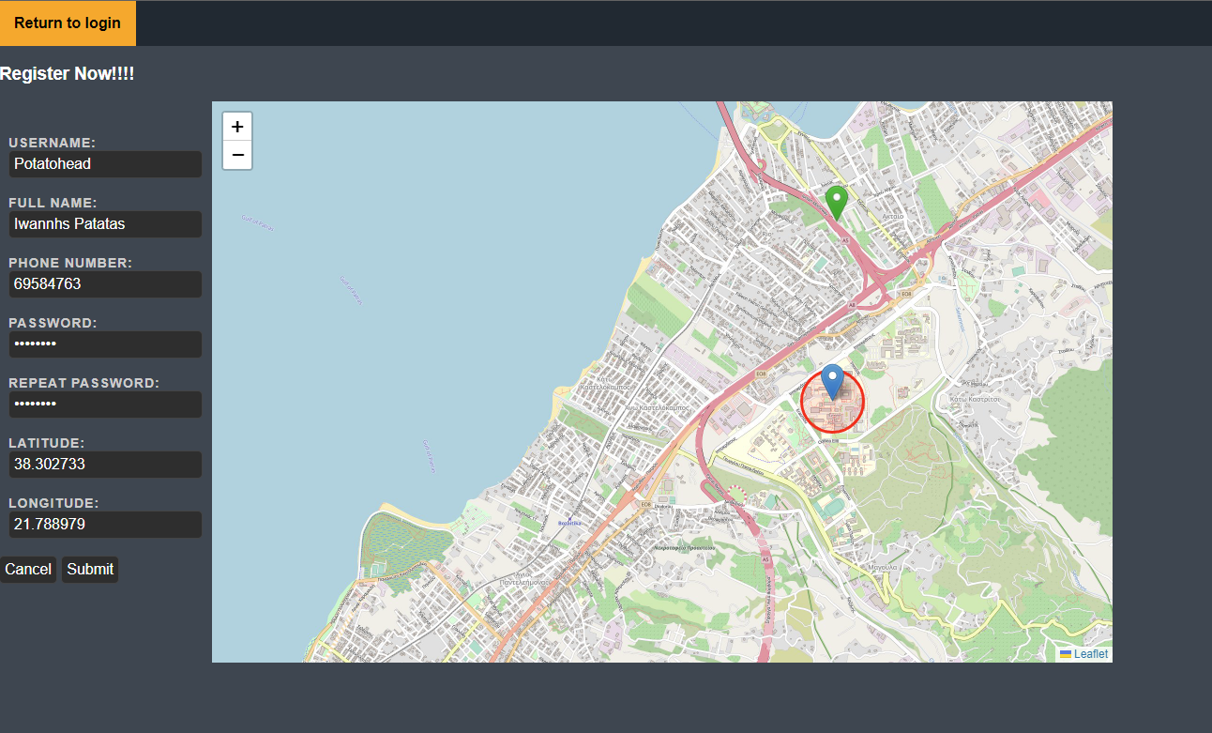

Κάνουμε log in:  
  
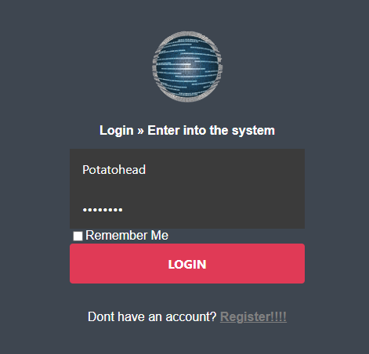

Βρισκόμαστε στο dashboard του χρήστη:  
  
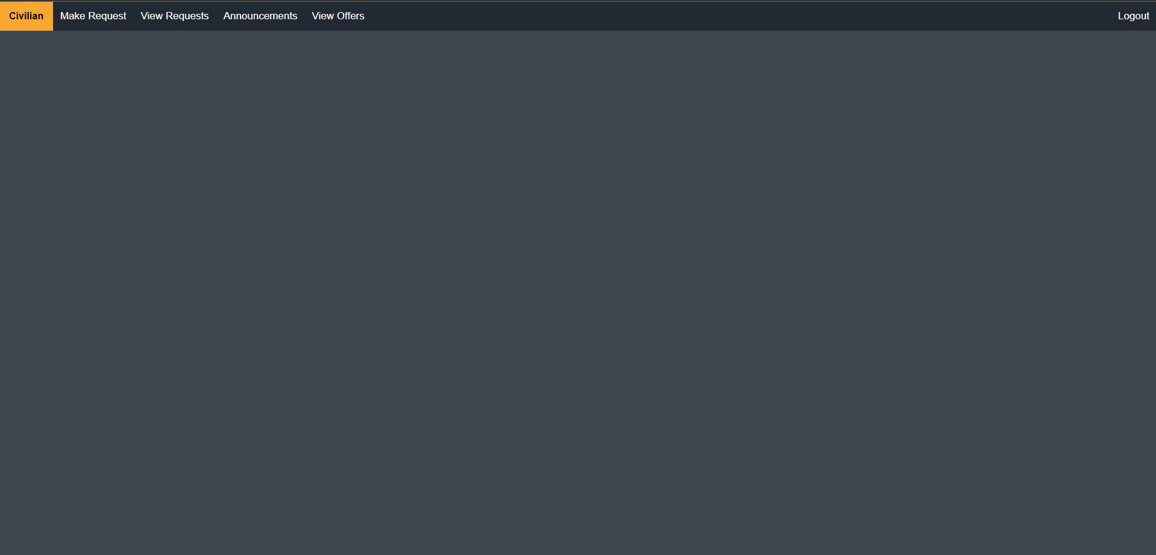

Κάνουμε log out για να συνθεδούμε απο κάποιον admin:

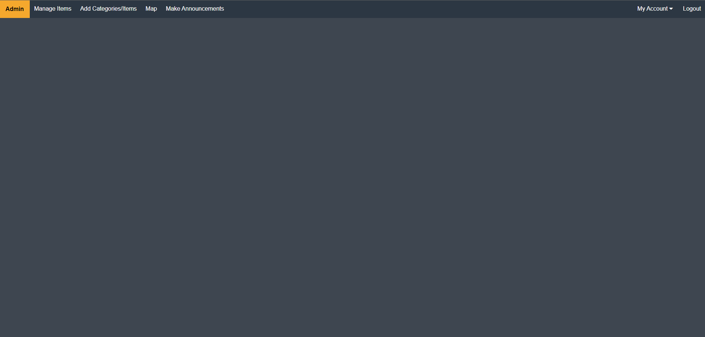

Απο εδώ, μπορούμε να αρχικοποιήσουμε την βάση δεδομένων μας με το json

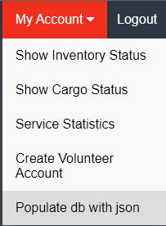

Συνεχίζουμε βλέποντας το inventory της βάσης μας καθως και το inventory των διασωστών

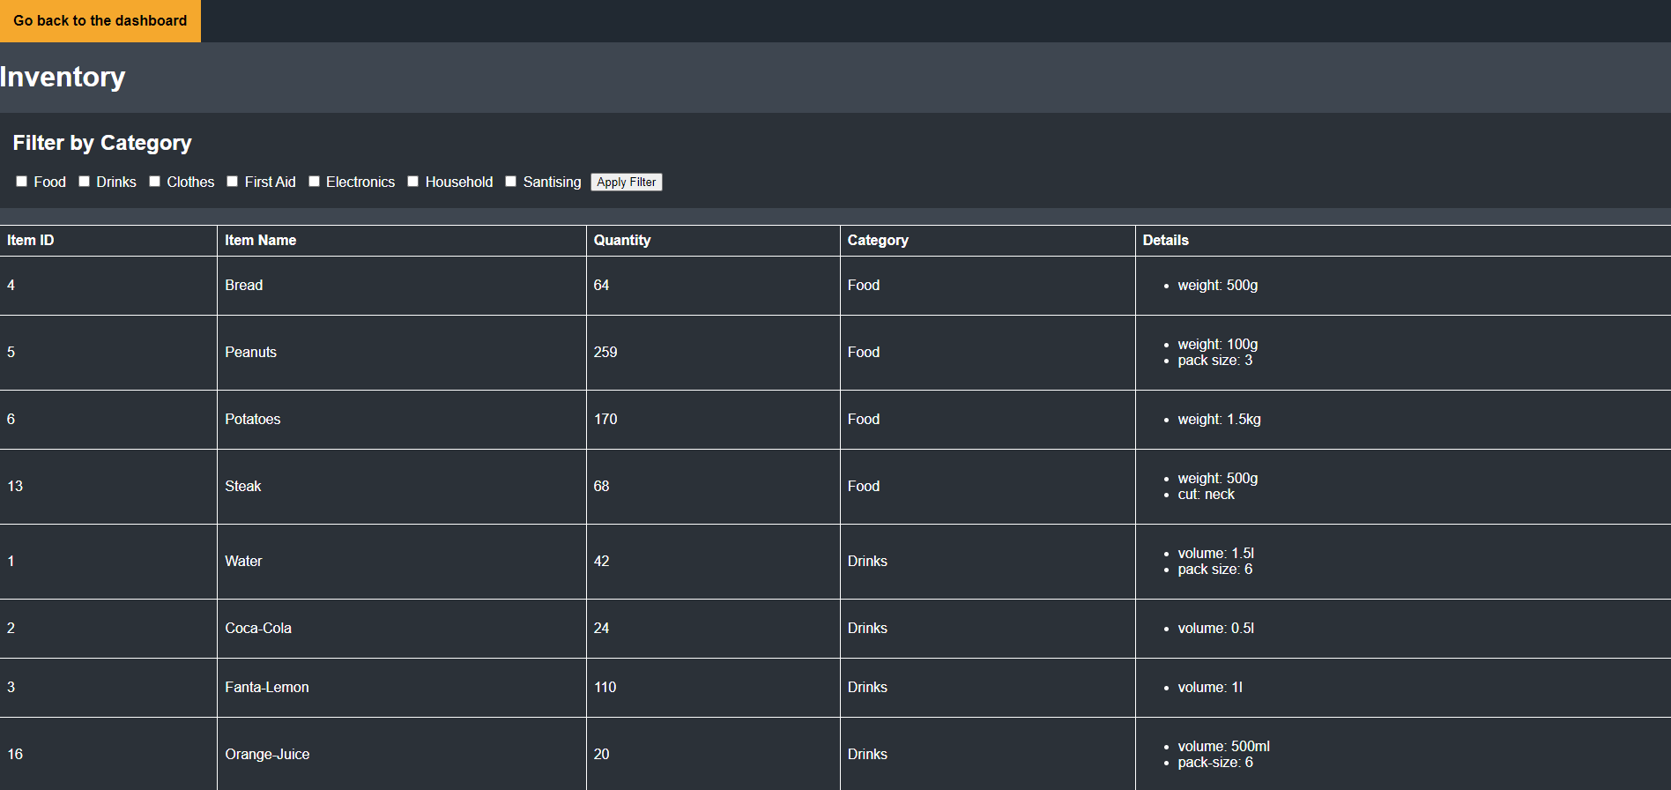

Μπορούμε να εισάγουμε filters:

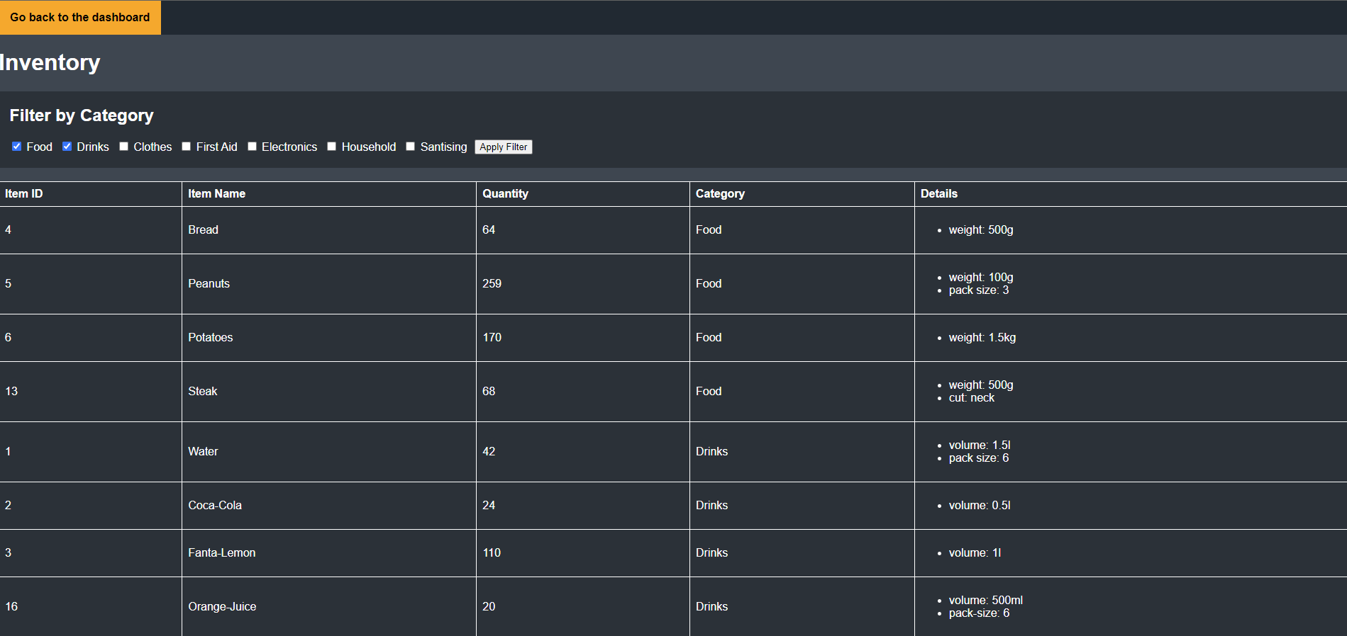

Inventory διασωστών:  
  
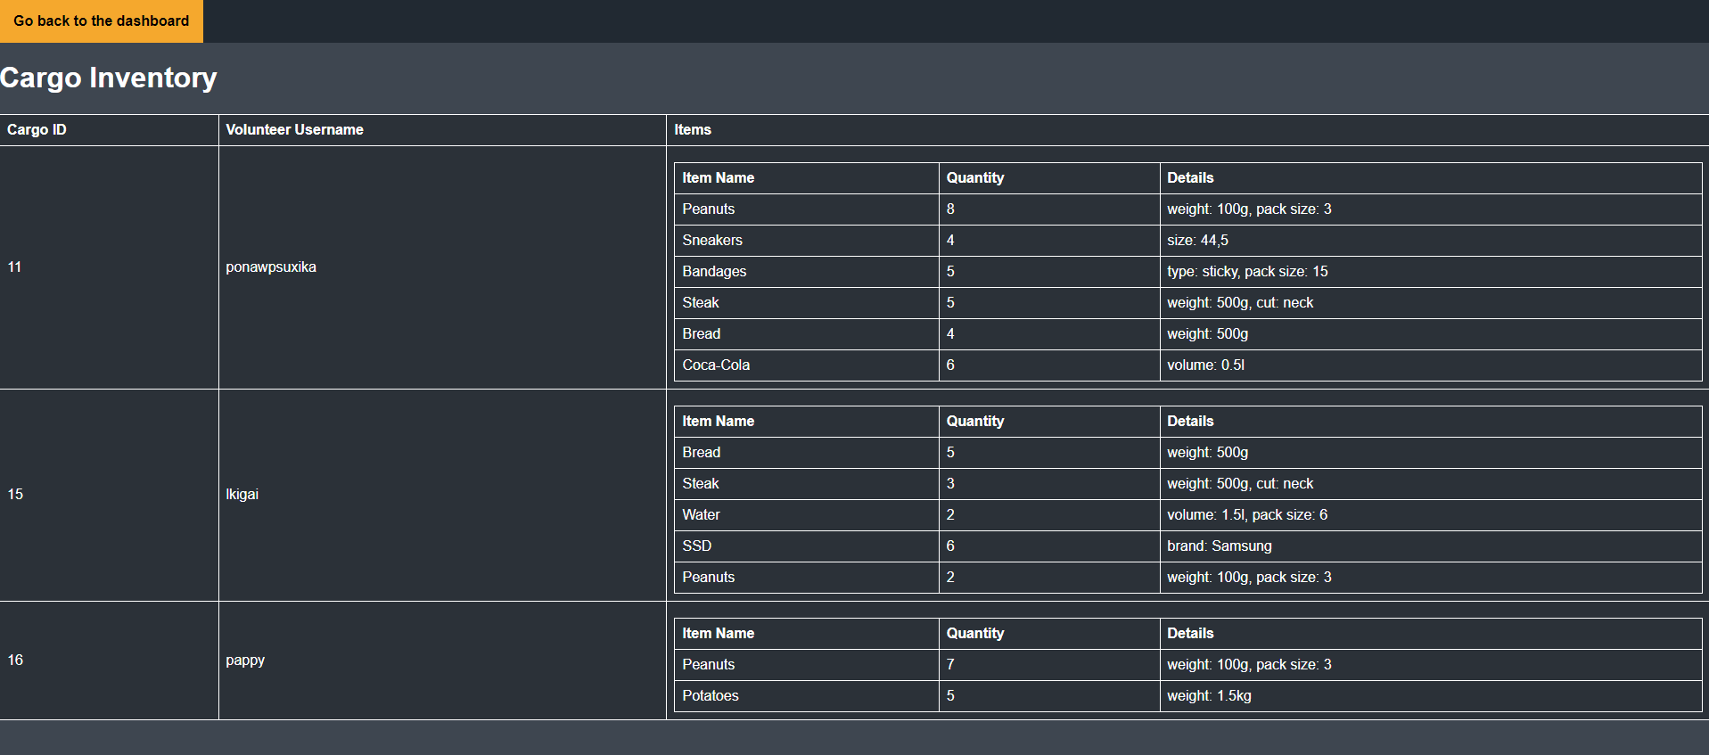

Επιλέγουμε να προσθέσουμε μια νέα κατηγορία και νέο προιόν σε αυτήν:  
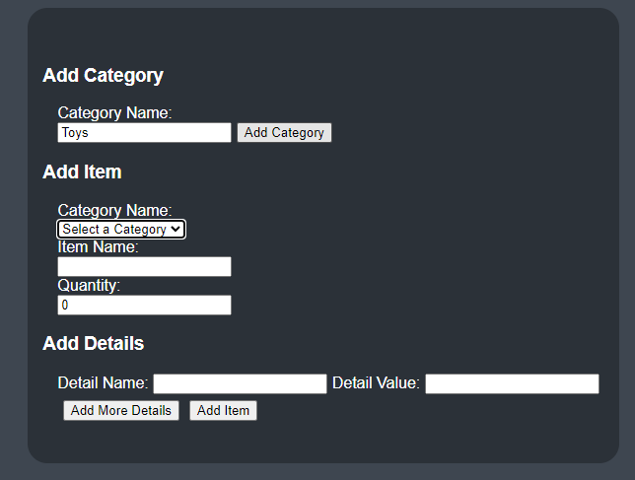

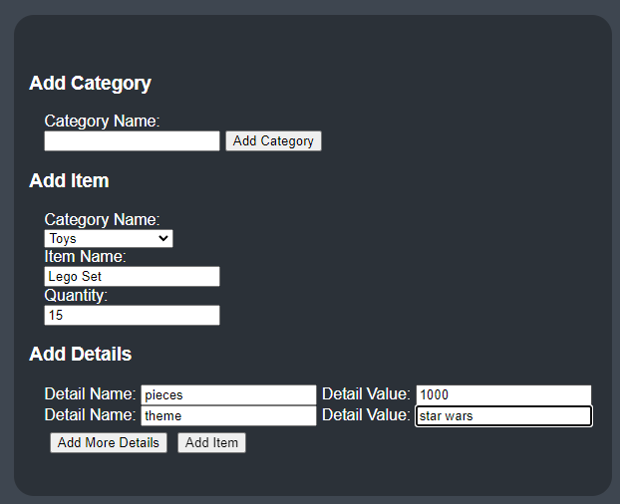

Στην συνέχεια τροποποιούμε την ποσότητα του νέο αντικειμένου μας:  
  
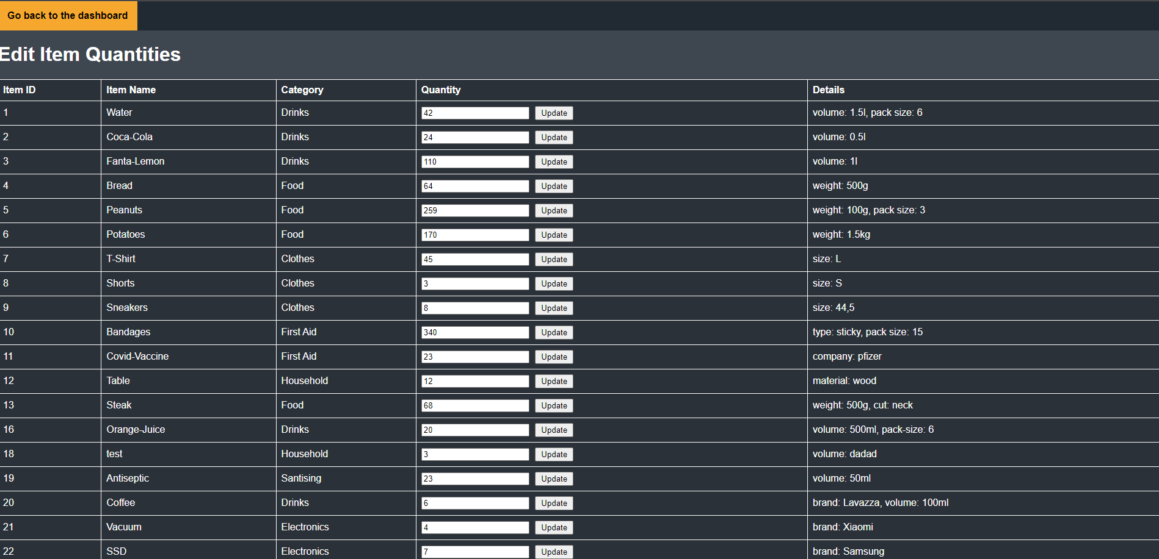



Κάνουμε μια ανακοίνωση, για αντικείμενα που μπορεί να χρείαζεται η βάση:  
  
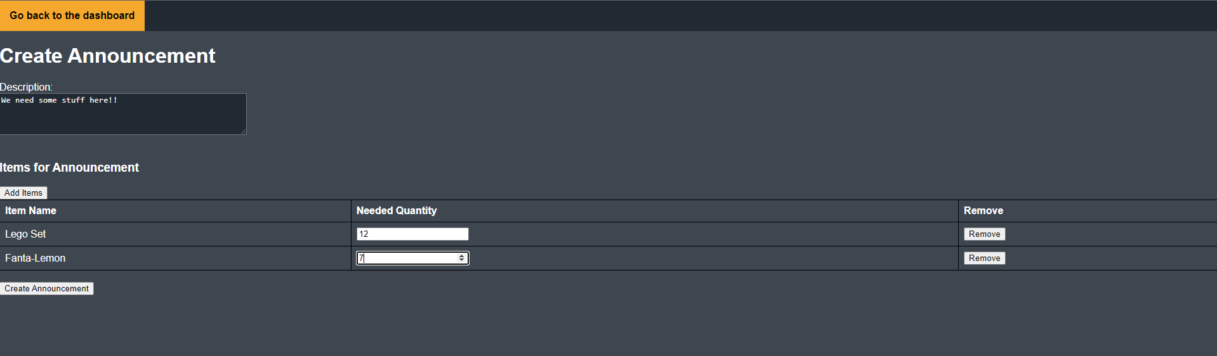

Ο χάρτης του διαχειρηστή μοιάζει κάπως έτσι:  
  
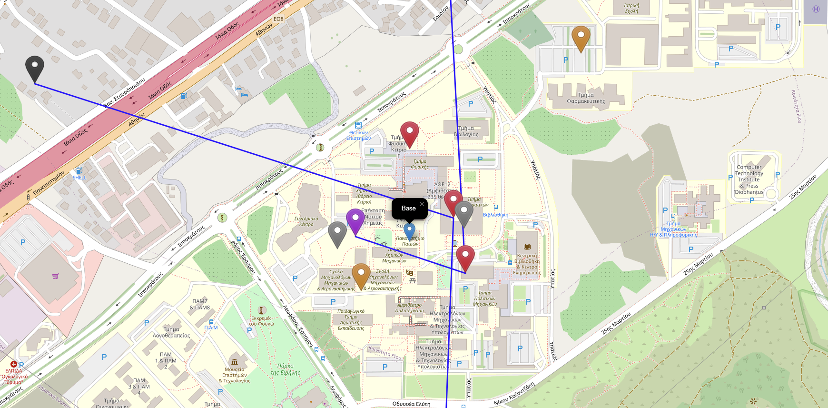  
  
  
Τα χρώματα των markers επεξηγούνται στην συνέχεια. (το γκρί είναι ο user που δεν εχει κάποιο ενεργό offer/request, απλα θεωρήσαμε χρήσιμο να μπορεί ο admin να βλέπει ανα πάσα στιγμή την τοποθεσία όλων των χρηστών της εφαρμογής)

Ο διαχειρηστής μπορεί αν θέλει να αλλάξει την τοποθεσία της βάσης:  
  
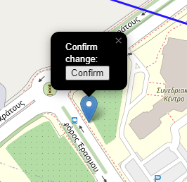

Επιβεβαιώνοντας:  
  
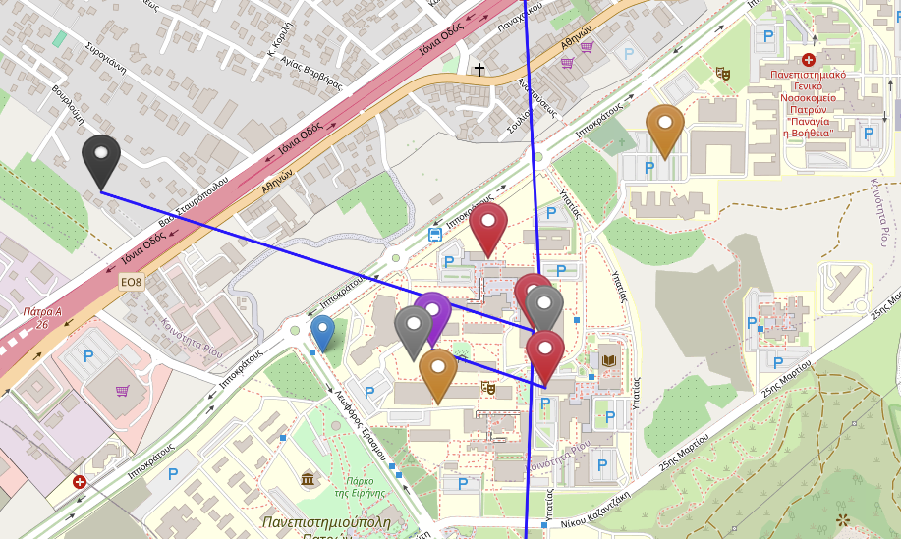

Συνδεόμαστε ξανά απο τον χρήστη που φτιάξαμε για να δηλώσουμε την προσφορά μας για την συγκεκριμένη ανακοίνωση:  
  
  
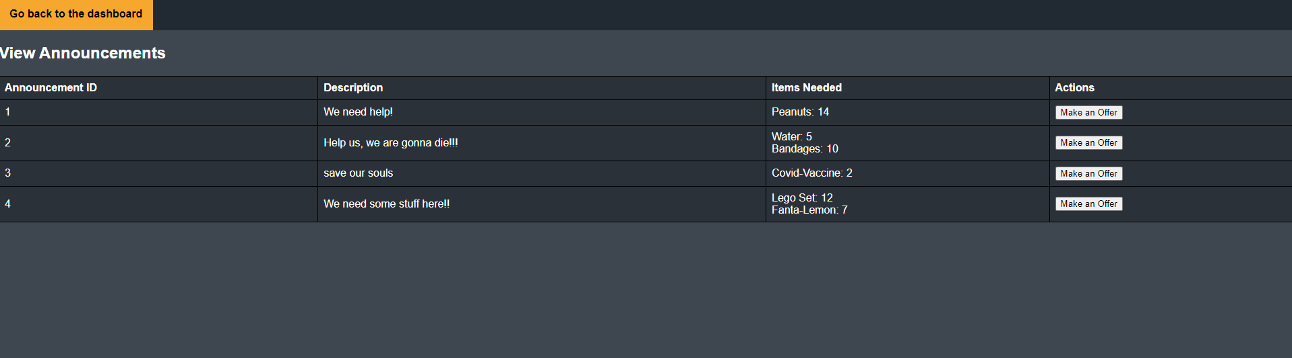

Βλέπουμε την προσφορά μας:  
  
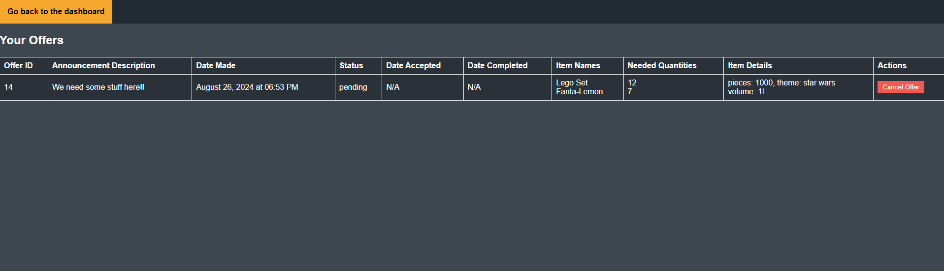

Συνδεόμαστε και απο έναν άλλον user, για να κάνουμε αίτημα για items που χρειαζόμαστε:

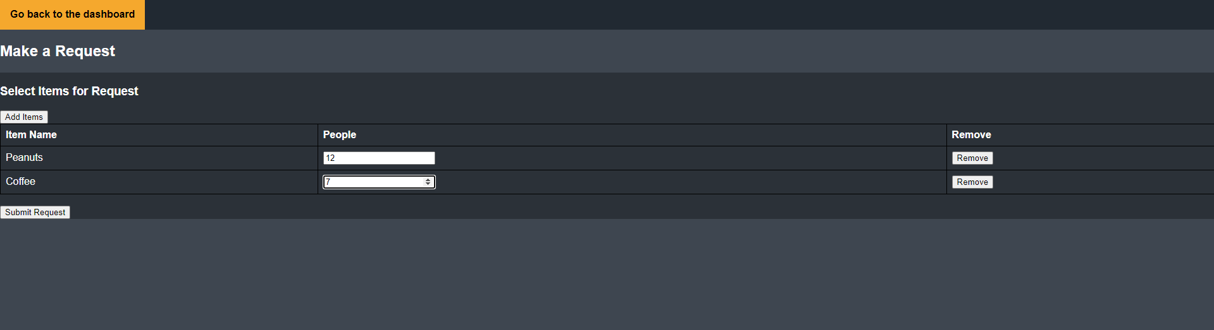

Βλέπουμε το request μας:  
  
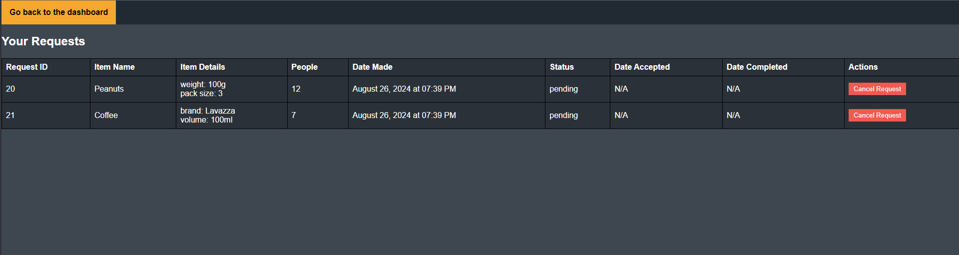

Στην συνέχεια, συνδεόμαστε με έναν διασώστη:

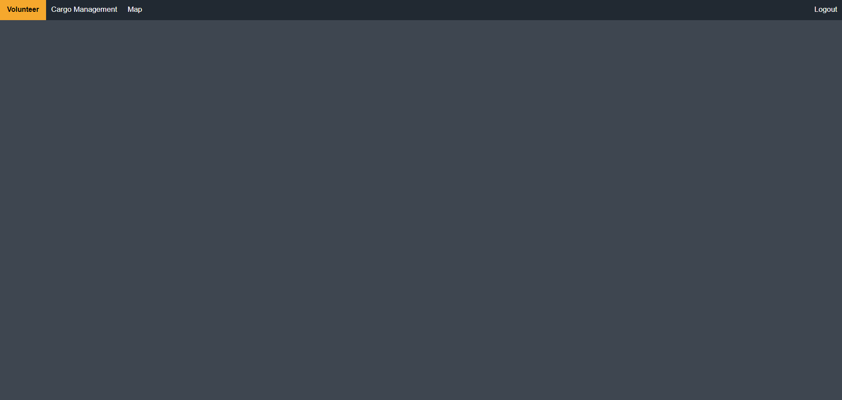

Μπορούμε να δούμε το φορτίου μας ανα πάσα στιγμή στο “Cargo Management”

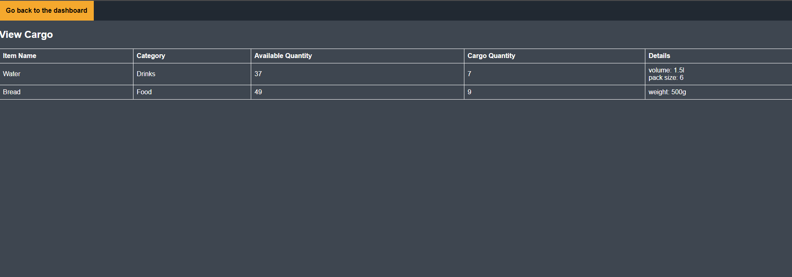

Ανοίγουμε το map:  
  
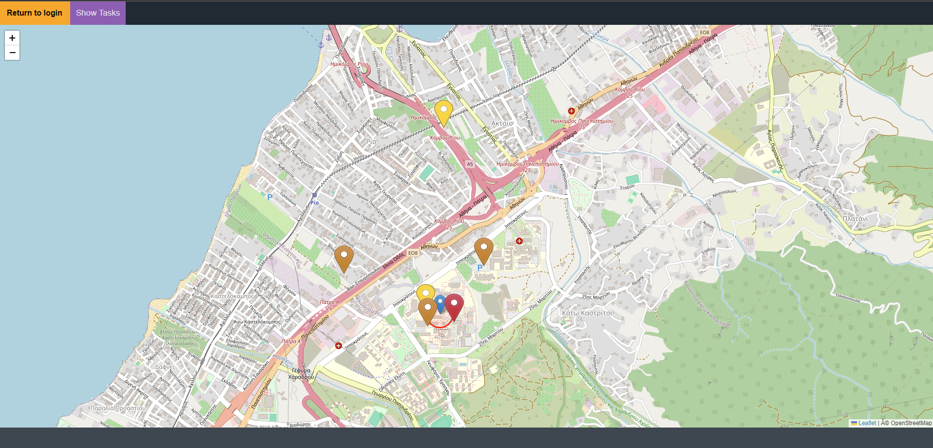  
  
Ακολουθήσαμε τον εξής συμβολισμό χρωμάτων:

Πορτοκαλί: Εκρεμμή Αίτημα

**Κίτρινο**: Εκρεμμή Προσφορά

Κόκκινο: Ο συνδεδεμένος διασώστης  
  
Μπλέ: H βάση

Αν μετακινηθούμε μέσα στον κύκλο, μπορούμε να φορτώσουμε αντικείμενα στον διασώστη:

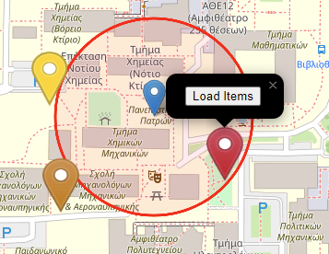

Μπορούμε να ενημερώσουμε το φορτίο του διασώστη με ό,τι θέλουμε:

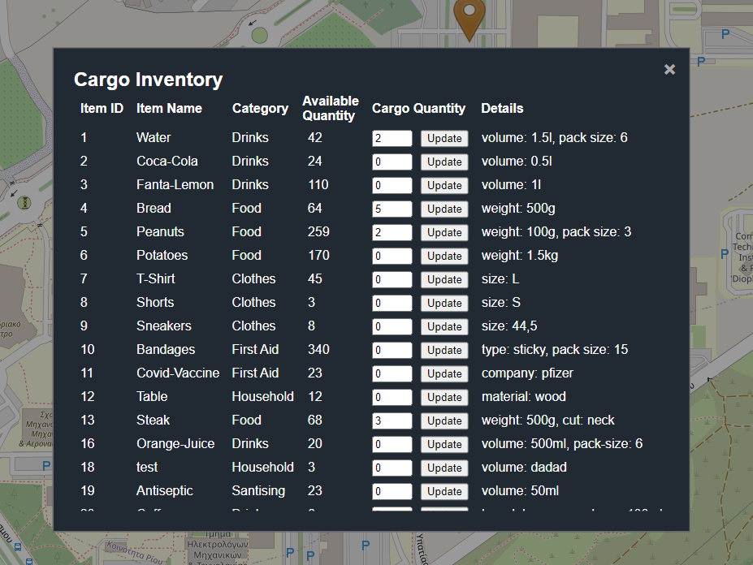

Έστω ότι θέλουμε να αναλάβουμε τα tasks των χρηστών που δείξαμε παραπάνω. Πατάμε στα markers και εμφανίζονται τα εξής:  
  
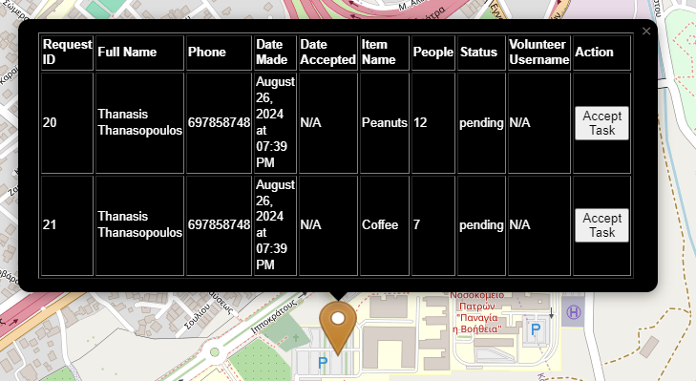

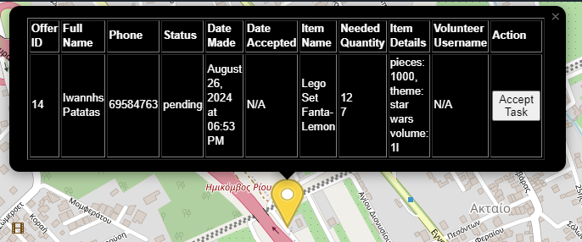

Πατάμε “Accept Task” και στα δύο και έχουμε:

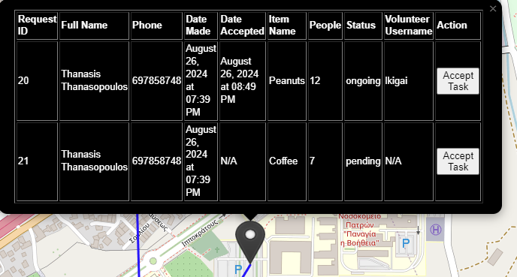

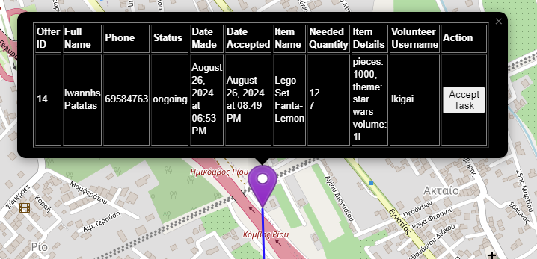

Τα markers αλλάζουν χρώμα σε:

Μοβ: Αποδεκτή Προσφορά

**Μαύρο**: Αποδεκτό Αίτημα

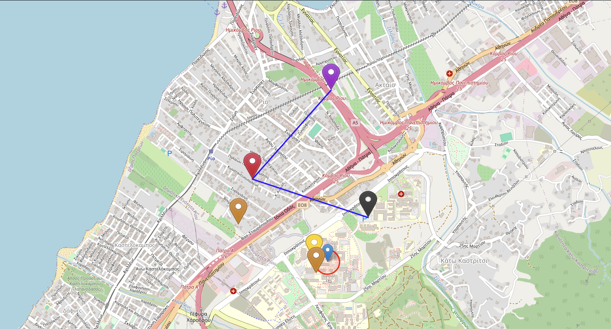

Ο διασώστης εννώνεται με γραμμές με τα tasks που έχει αναλάβει, όπου και αν πάει.  
  
Έστω ότι τώρα ο διασώστης θέλει να εγκαταλείψει ένα εκ των 2 tasks.

Πατώντας το “Show Tasks” εμφανίζεται το εξής:

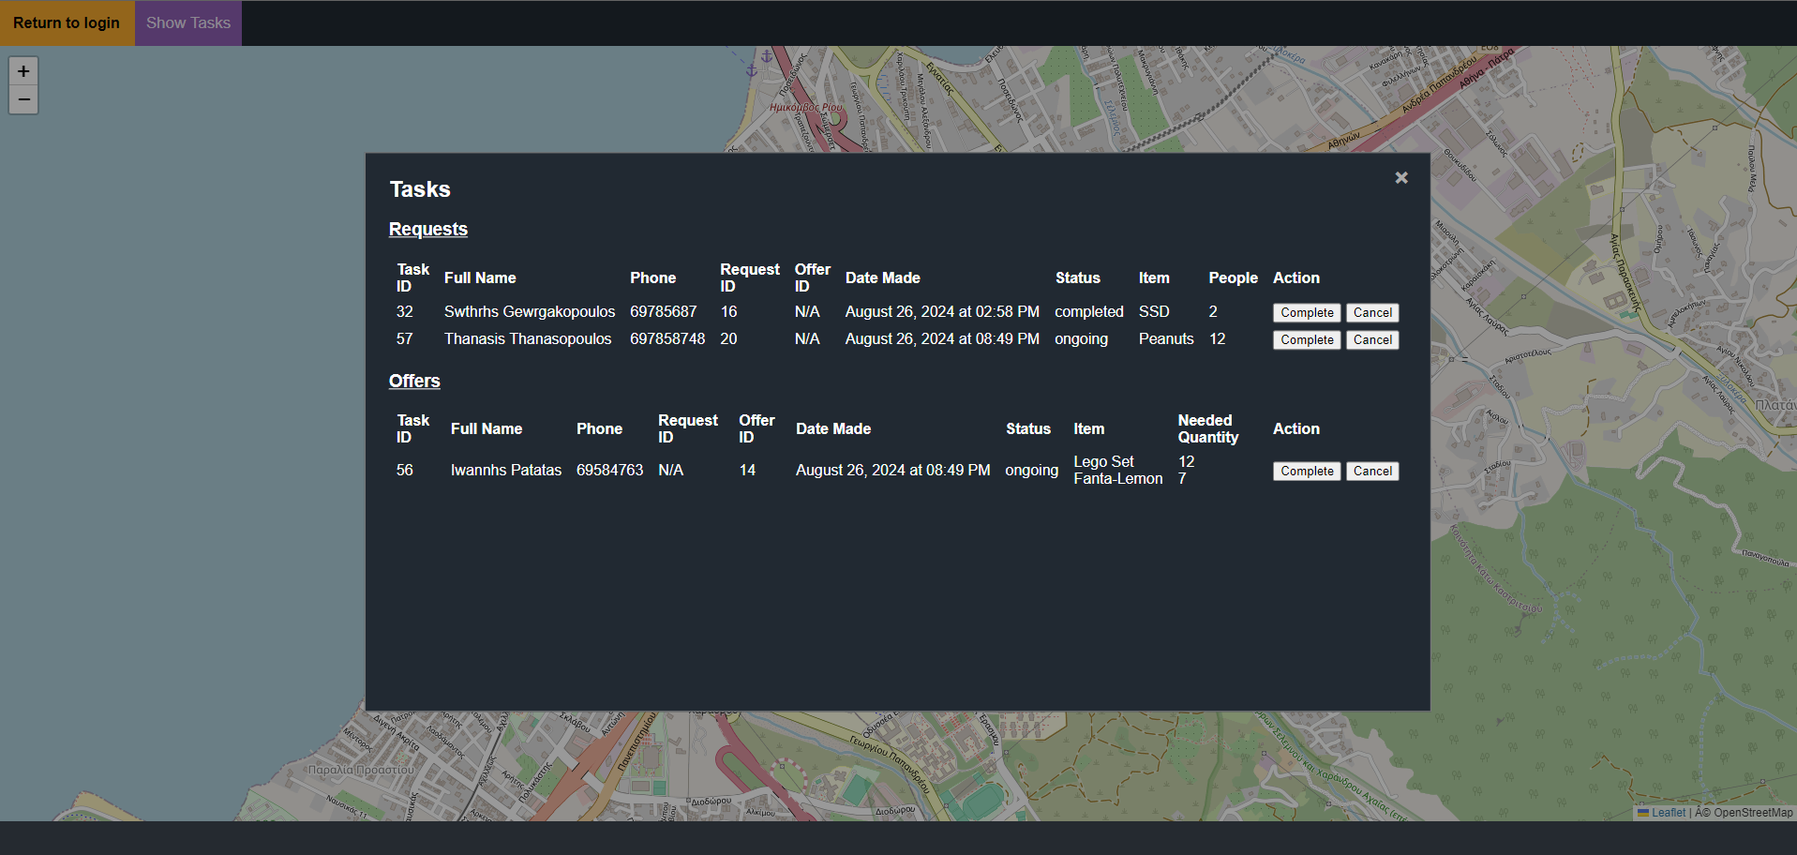

Ο διασώστης μπορεί να δει όλα τα tasks που έχει αναλάβει ή έχει ολοκληρώσει.

Θα κάνει “cancel” το πιο πρόσφατο request :  
  
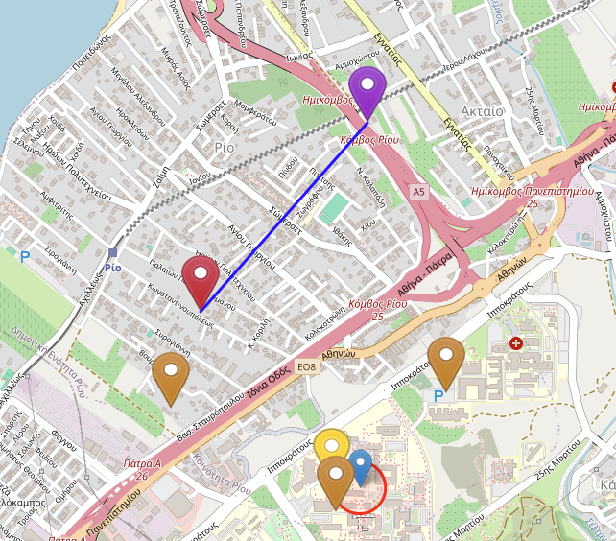

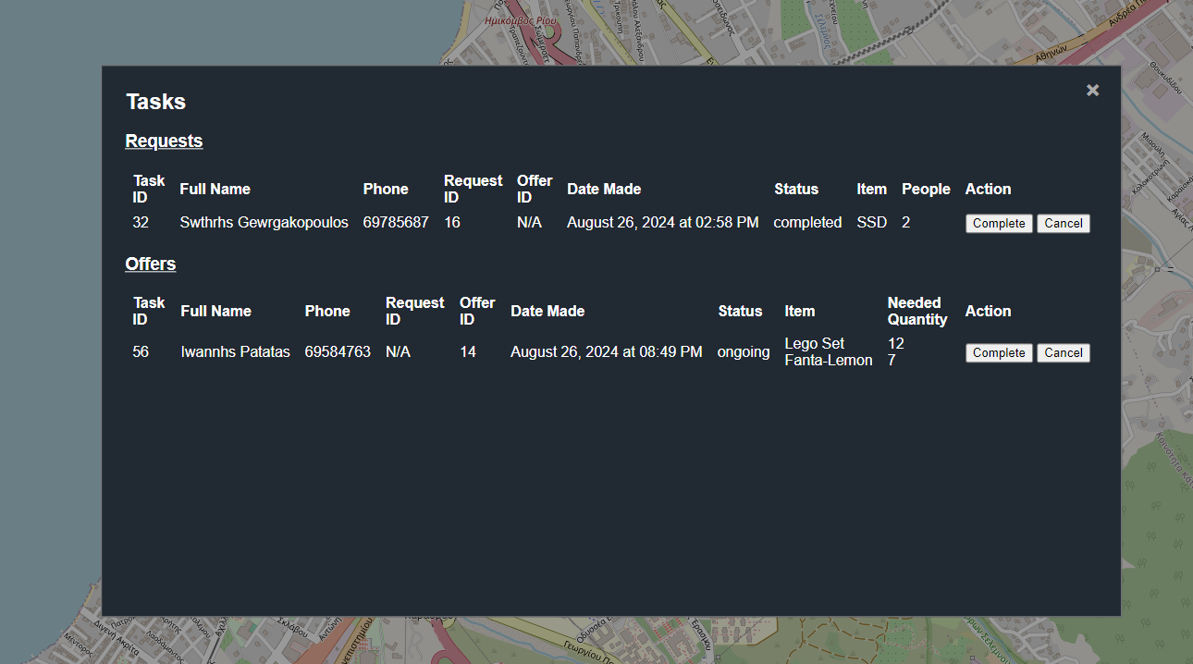

Και στην συνέχεια θα μετακινηθεί κοντά στο τρέχον offer για να το ολοκληρώσει:  
  


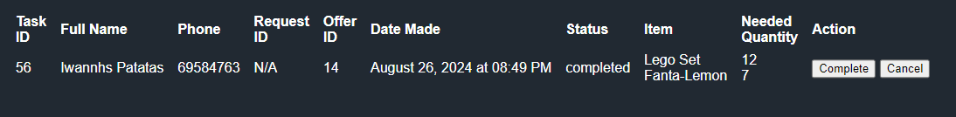

Βλέπουμε ότι στο φορτίο του προστέθηκαν τα ζητούμενα απο την βάση προιόντα:





Τώρα θα εκφορτώσουμε τα αντικείμενα μας πίσω στην βάση, πατώντας το κουμπί “Unload”

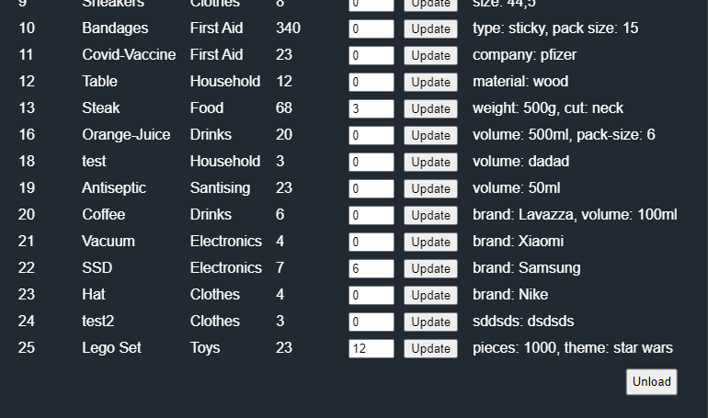

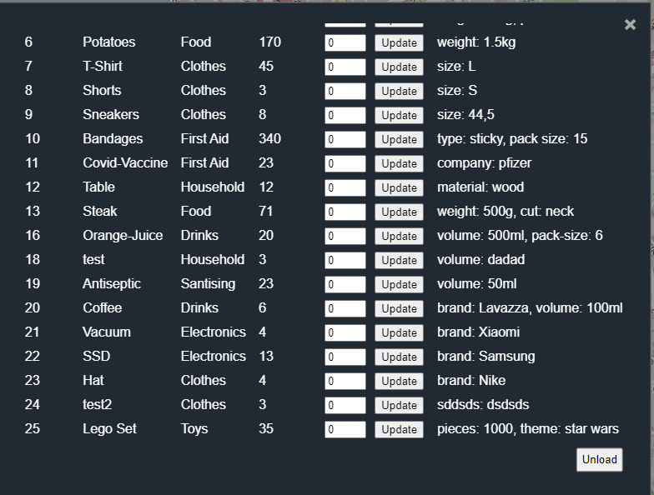

Βλέπουμε πως ενημερώθηκαν οι αντίστοιχες ποσότητες.

Τώρα ο marker για την προσφορά που ολοκληρώσαμε, δεν εμφανίζεται πλεον

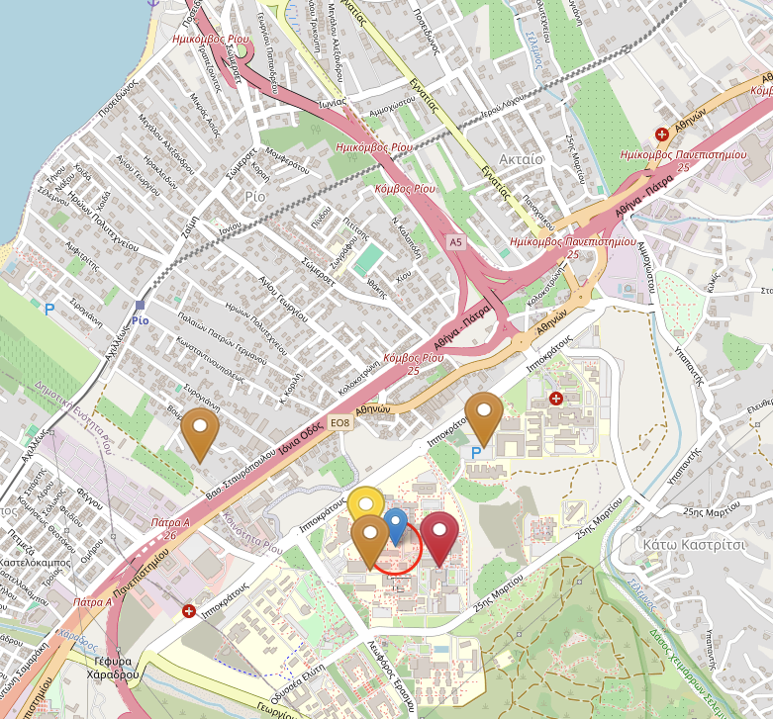

Επιστρέφουμε στην εφαρμογή του πολίτη, του οποίου η προσφορά ολοκληρώθηκε και έχουμε:  
  
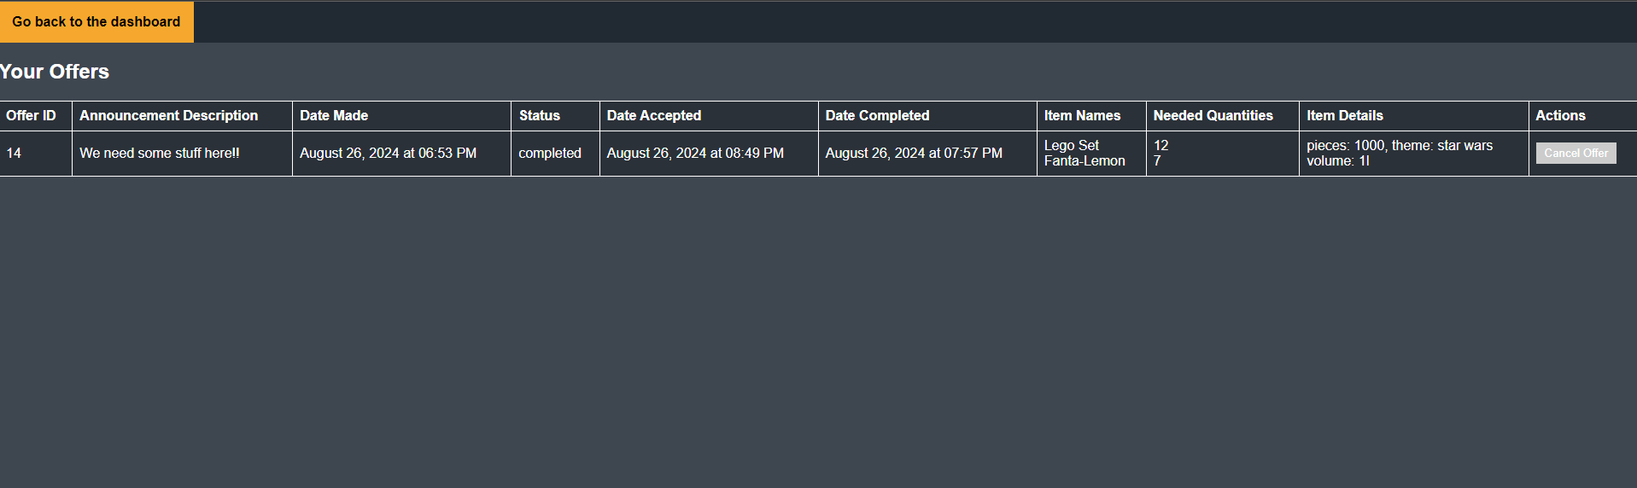

Τέλος, πηγαίνουμε στην εφαρμογή του admin για να δούμε τα στατιστικά εξυπηρέτησης

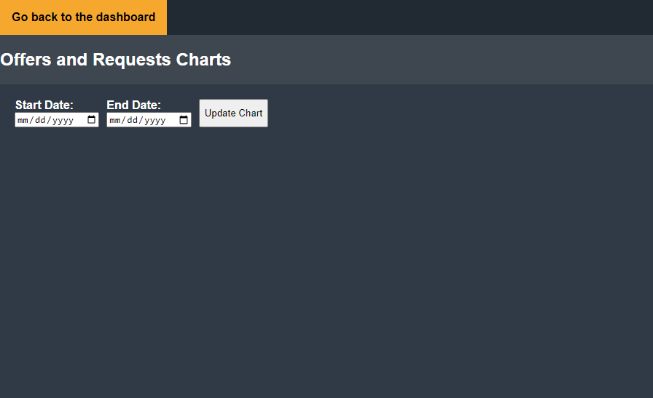

Επιλέγουμε την χρονική περίοδο που επιθυμούμε

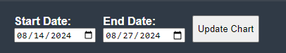

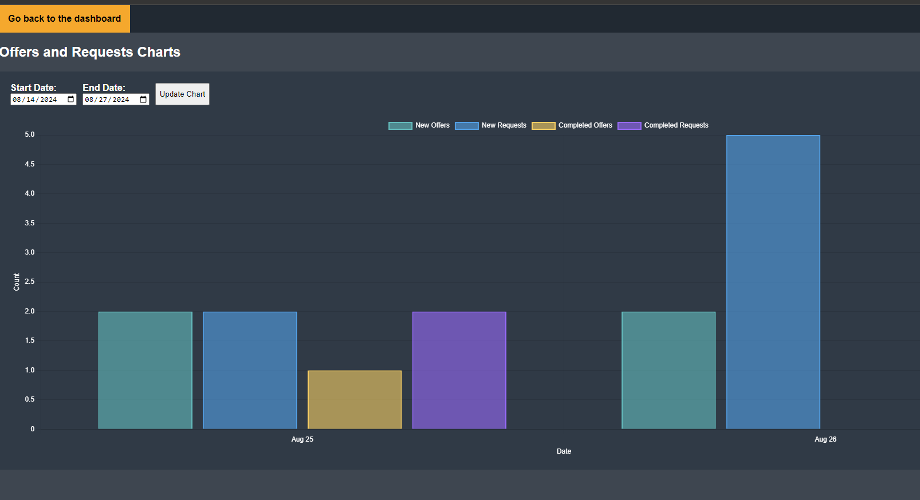

**Σημείωση:** Δεν χρησιμοποίησαμε το κοινόχρηστο αποθευτήριο, αλλά φτιάξαμε ένα δικό μας json με ίδιο format με αυτό του αποθευτηρίου. Στο json μας, έχουμε κάποιες αρχικές κατηγορίες και αντικείμενα τα οποία φορτώνονται στην βάση δεδομένων, με τον τρόπο που δείξαμε παραπάνω. Στην συνέχεια, οι υπόλοιπες κατηγορίες/προϊόντα προστέθηκαν απο εμάς manually.

Όσον αφορά τις ρυθμίσεις στο server, δεν κάναμε κάποιες ιδιαίτερες αλλαγές. Κρατήσαμε την χρωματική αντίθεση πάντα πάνω απο 10, και ως font χρησιμοποιήσαμε το font sans seriff, για να είναι εύκολη η αναγνώριση των χαρακτήρων απο όλους(ακόμη και άτομα με αχρωματοψία ή δυσλεξία)

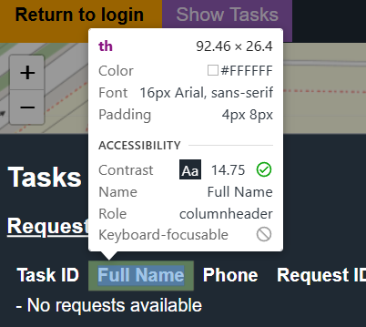.

Όσο αφορά τους πόρους που χρησιμοποιεί το site, έχουμε το παρακάτω:

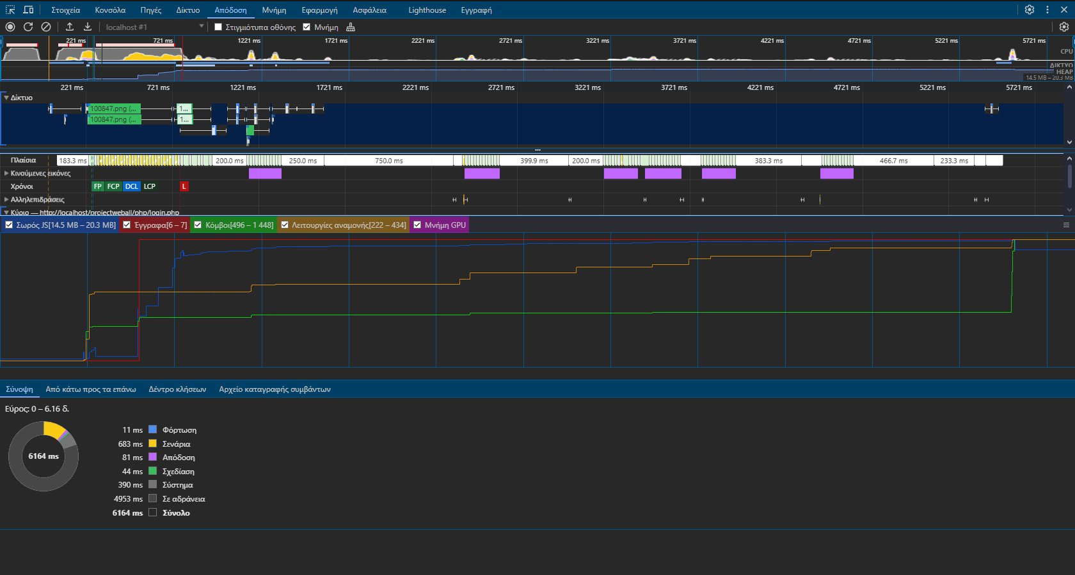

Τέλος, επιλέξαμε να κρατήσουμε τις προεπιλεγμένες ρυθμίσεις για τα headers, αφού συνειδητοποιήσαμε πως το να μην κρατάμε cache μας εξυπηρετούσε καλύτερα.